Краткосрочный план открытого урока
Раздел | 6.2А Вещества и материалы
Дата: 20.10.2021 | Учитель: Омарова Айжан Елемесовна
Класс: 6 «б» | Количество учащихся | Количество отсутствующих
Тема урока: | Состав атома.Строение веществ
Цели обучения | 6.3.1.2. Описывать фундаментальные частицы атома и их расположение в атоме
Предметные цели | Сформировать понятия «молекула», «атом», «простое вещество», «сложное вещество». Научить различать атомы и молекулы, простые и сложные вещества
Ход урока
Этап урока / время | Действия педагога | Действия ученика | Оценивание | Ресурсы
Орг.момент  2 мин | Игра «Атомы и молекулы»  - На прошлых занятиях мы узнали, что такое атомы и молекулы, вещества и физические тела.  Вещества не вечны, потому что не вечны их молекулы. Зато атомы практически вечны. В каждом из нас найдутся атомы, существовавшие еще во времена динозавров. Или участвовавших в походах Александра Македонского, или в плавании Колумба, или побывавших при дворе Ивана Грозного. | Играют в игру | Хлопание в ладоши
Вступительное слово | Атом – это элемент и з 1 частицы  Молекула из 2 и более атомов  - О (кислород) атом  - О2 - молекула  - Н (водород) – атом  - Н2 - молекула | Определяют | Устная похвала | Элементы молекул и атомов на доске
Новая тема  20 мин | - Вещества делятся на 2 типа:  Простое вещество состоит из атомов только одного вида или из молекул, построенных из атомов одного вида.  Сложное вещество состоит из молекул, построенных из атомов разных видов. |  |  | Рисунки сложных и простых веществ
 | На рисунке представлены атомы, молекулы, простые и сложные вещества. Определите их. | Устно пределяют простые и сложные вещества | Похвала | Рисунки с атомами и молекулами
 | - Рассмотрим же теперь внутреннее строение атома. Хоть в переводе атом означает «неделимый», на самом же деле он делится еще на более мелкие частицы  - Внутри атома находятся ЯДРО и ЭЛЕКТРОНЫ, само ядро также делится на протоны и нейтроны  Электроны –  Протоны +  Нейтроны 0  - Наглядно рассмотреть атомы и их количество электронов, протонов и нейтронов можно с помощью науки химии. У Химии свой язык – это язык формул и знаков. Все химические элементы собраны в Периодическую систему Менделеева  Рассмотрим один элемент из такой таблицы  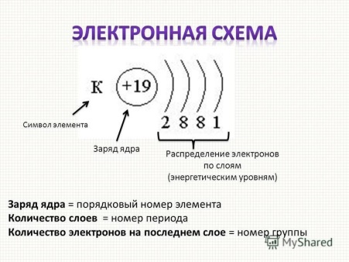 | Рассматривают таблицу Менделеева |  | Схема строения ядра  Электронная схема
 | Попробуем теперь составить электронную схему самостоятельно (Фтор) | Составляют схему | Похвала
Физ.разминка  1-2 мин | Учитель называет слово, с которым связано определенное действие: атом (руки в стороны), молекула (хлопок), вещество (наклон головой вперед), тело (приседание)  О3, С (углерод), Стекло, стол, железо, Н2, Натрий, Карандаш, пластмасса, НСl, дом, резина |  |  | Правила физ .зарядки
Закрепление | Выбрать из предложенных рисунков сложные и простые вещества | Самостоятельно работают | Похвала | Раздаточный матерал
 | Составить электронную схему одного из элементов  1 вариант – Кремний  2 вариант – Фосфор | Составляют.  К доске выходят 2 ученика и чертят схему на доске |  | Заготовки схем на листах
 | Задание: Какая логическая цепочка верна?  - Вещество-тело-атом-молекула  - Тело-вещество-атом-молекула  - Тело-вещество-молекула-атом  - Атом-молекула-тело-вещество  - Молекула-атом-тело-вещество | Выбирают нужный вариант |  | На доске слова
 | Предложить создать модели атомов, молекул, простых веществ, сложных веществ. Учащиеся представляют свои работы друг другу по очереди. | Работают в паре |  | Пластилин, спички
Рефлексия | Зеленый жетон – если все понятно, урок понравился, нет вопросов  Красный жетон – остались вопросы, непонятные моменты
Оценивание | Прокомментировать работу каждого ученика
Домашнее задание | Параграф  Составить электронную схему Цинка | Записывают д/з в дневники

